+6
Потаповский отдел МБУК ВР «МЦБ»
им. М. В. Наумова

Информационно – познавательный час
«Памятная дата России» (День народного единства)

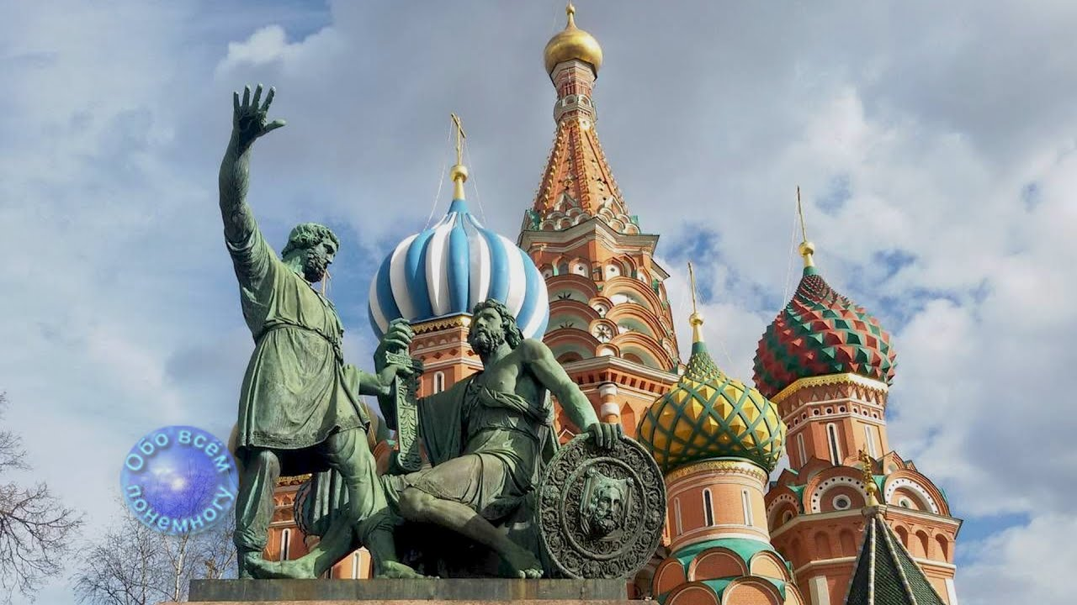

Составитель: заведующий
Потаповским отделом
Дубова С.А.

х. Потапов, 2022

Сценарий
«Памятная дата России» (День народного единства)
Дата проведения: 03 ноября 2022 года
Время проведения: 12.00.
Место проведения: Библиотека
Цель: познакомить с историческими фактами «смутного» времени; развивать способность сопереживать, формировать умение слушать окружающих; воспитывать чувство патриотизма.
Ведущий 1: 4 ноября Россия отметила государственный праздник – День народного единства. Представляем вашему вниманию литературно-музыкальную композицию «России славные сыны», посвященную этому событию.
Ведущий 2: Во все времена русские люди любили свою Родину. Во имя любви к родимой сторонушке свершались подвиги, слагались песни, стихи...
Чтец 1:
Под большим шатром
Голубых небес
Вижу – даль степей
Зеленеется
И на гранях их
Выше тёмных туч
Цепи гор стоят
Великанами….
Чтец 2:
Широко ты Русь
По лицу земли
В красе царственной
Развернулася!
И во всех концах
Света белого
Про тебя идёт
Слава громкая
Уж и есть за что
Русь могучая
Полюбить тебя
Назвать матерью.
Ведущий 1: Родина и единство... Единство. Единение народов. Вот в чём сила России. Но всегда ли народы России жили в единстве?
Ведущий 2: К сожалению, на протяжении всей истории Россия много раз подвергалась испытанию на прочность, не раз переживала времена, когда нарушалось единство, когда в стране царили распад, хаос, вражда, анархия, катастрофа. Смутные времена нередко потрясали Россию до самого основания, да так, что менялись, не только цари и правители, но даже формы правления.
Ведущий 1: В 17 веке, 4 столетия назад в России началось смутное время. Умер царь Иван Грозный. Старший сын неспособен был царствовать, а младший, Дмитрий, погиб при загадочных обстоятельствах. Без царя как без хозяина в доме, сразу начался беспорядок.
Ведущий 2: А как говорят в народе: пришла беда – отворяй ворота. Сразу же 2 года подряд были неурожайные годы, и начался голод. Многие хотели в эти трудные для всех годы занять русский престол. И даже иностранцы, поляки и шведы, обманным путем хотели посадить на престол ложных царей.
Ведущий 1: Начались в России грабежи и разбои, а порядок навести некому. Так и разорилась наша страна, и захватили её поляки. Целый год царствовал самозванец Лжедмитрий I, но обмануть русский народ ему не удалось, его разоблачили и убили.
Ведущий 2: Но порядок в стране так и не установился, потому что не было в стране единства. Вскоре объявился ещё один самозванец Лжедмитрий II. А люди не знали, что делать и кому верить. Враги продолжали захватывать русские земли, разорять страну, унижать людей.
Ведущий 1: Но всегда, когда Родина в опасности, находятся героические люди, чтобы спасти её.
Чтец 3:
От бескрайней равнины Сибирской
До Полесских лесов и болот
Поднимался народ богатырский,
Наш великий российский народ.
Выходил он, свободный и правый
Отвечая войной на войну,
Постоять за родную державу,
За могучую нашу страну.
Чтец 4:
В дни крамол, смут из пепла, из обломков
Россия встанет. Близок день.
Спасителей любовно восхвалят,
Проливших кровь за счастие народа.
И, будучи горды героями, их подвиги
Навечно в памяти потомки сохранят.
Ведущий 2: Купец Козьма Минин и воевода Дмитрий Пожарский собрали народное ополчение. Долгий путь до Москвы предстояло пройти народному ополчению, в течение целого года освобождали они захваченные поляками и шведами русские земли. Все помогали, чем могли, тоже вступали в ряды ополченцев.
Ведущий 1: Освободили Москву от интервентов в 1612 году. Победили врага, потому, что были вместе, потому, что Родину защищали, не хотели потерять ее.
Ведущий 2: В России выбрали нового царя Алексея Михайловича Романова. И наступил в стране мир и покой. А героям-освободителям – Минину и Пожарскому на деньги, собранные народом был поставлен памятник на Красной площади в городе Москве.
Ведущий 1: Символом верности Родине вечно будет служить подвиг костромского крестьянина Ивана Сусанина, пожертвовавшего собственной жизнью в борьбе против польских интервентов. Он, спасая царя, завёл отряд поляков в непроходимое лесное болото, за что и был зверски убит.
Чтец 5:
«Куда ты ведёшь нас?.. не видно ни зги! –
Сусанину с сердцем вскричали враги: –
Мы вязнем и тонем в сугробинах снега;
Нам, знать, не добраться с тобой до ночлега.
Ты сбился, брат, верно, нарочно с пути;
Но тем Михаила тебе не спасти!

Друг за другом идут в молчаньи сарматы;
Всё дале и дале седой их вожатый.
Уж солнце высоко сияет с небес –
Всё глуше и диче становится лес!

И вдруг пропадает тропинка пред ними:
И сосны и ели, ветвями густыми
Склонившись угрюмо до самой земли,
Дебристую стену из сучьев сплели.

Вотще настороже тревожное ухо:
Всё в том захолустье и мертво и глухо...
«Куда ты завёл нас?» – лях старый вскричал.
«Туда, куда нужно! – Сусанин сказал.

Убейте! замучьте! – моя здесь могила!
Но знайте и рвитесь: я спас Михаила!
Предателя, мнили, во мне вы нашли:
Их нет и не будет на Русской земли!
В ней каждый отчизну с младенчества любит
И душу изменой свою не погубит».

«Умри же! – сарматы герою вскричали,
И сабли над старцем, свистя, засверкали! –
Погибни, предатель! Конец твой настал!»
И твердый Сусанин весь в язвах упал!
Снег чистый чистейшая кровь обагрила:
Она для России спасла Михаила! Кондратий Рылеев 1822
Отрывок из оперы Глинки «Иван Сусанин»
Ведущий 2: История России учит нас: порознь, поодиночке не сделать того, что можно сделать вместе. Так бывает и в жизни: один посадит дерево, а все вместе – сад; один успеет положить только кирпич, а у тех, кто вместе взялся за дело, – уж и дом готов!
Ведущий 1: Соединяет людей и народы дружба. Мы не должны забывать уроков истории: сильна Россия только тогда, когда она едина! Именно поэтому в нашей стране есть такой важный праздник – День народного единства.
Ведущий 2: Родина и единство... Такой глубокий смысл заложен в этом празднике. Россия много раз подвергалась испытаниям, не раз переживала времена хаоса, вражды и анархии. Когда страна слабела, на неё набрасывались соседи, стремясь завоевать земли и поработить наш народ. Но страна снова и снова восставала из пепла. После каждой трагедии она становилась лишь сильнее на зависть врагам.
Ведущий 1: Праздник, посвященный Дню народного единства. Это не только праздник изгнания интервентов, несущих чуждые нам ценности, это праздник дружбы и объединения, праздник любви и согласия, веры. Помните лозунг победителей: держаться вместе, любить и помогать друг другу, уметь искренне прощать обидчика.
Главное – вместе!
Главное – дружно!
Главное – с сердцем, горящим в груди!
Нам равнодушие не нужно!
Злобу, обиду прочь гони!
Ведущий 2: Русский народ помнит и чтит своих героев.
Ведущий 1: Сегодня вспомним с вами мы воинов Руси,
Ведь в нас, живущих ныне, частица их крови!
1. Князь Александр Невский сыграл исключительную роль в русской истории. В 1240 году он разгромил войско шведов на реке Неве, за что и получил это прозвище. А через 2 года одержал победу над немецкими рыцарями. За его подвиги церковь причислила его к лику святых. Враги надолго запомнили его слова «Кто с мечом на русскую землю придет, от меча и погибнет!» И всегда так было! И всегда так будет!» Князь Александр Невский не проиграл ни одного сражения.
В годы Великой Отечественной войны был учреждён орден Александра Невского. Орденом Александра Невского награждались командиры Красной Армии, проявившие в боях за Родину личную отвагу, мужество и храбрость и умелым командованием обеспечившие успешные действия своих частей.
2. Князь Дмитрий Иванович Донской правил на Руси в непростое время: Русь стонала под игом монголо-татарского ига, грозили войной литовцы.
Получив благословение от Сергия Радонежского, князь Дмитрий выступил против хана Мамая. В 1380 году состоялась Куликовская битва.
«И встретились полки…и гудела земля, горы и холмы тряслись от множества воинов бесчисленных…» – писал летописец.
Поэт Александр Блок посвятил Куликовской битве эти строки:
На пути – горючий белый камень,
За рекой – поганая вода.
Светлый стяг над нашими полками
Не взыграет больше никогда…
3. Петр Первый Великий (Пётр Алексеевич Романов) государственный деятель, реформатор, полководец. В годы царствования он повёл Россию по пути глубоких преобразований: в экономике, государственном строе и культуре. При Петре были созданы регулярная армия и военно-морской флот.
Пётр вёл энергичную внешнюю политику: в результате войны с Турцией к России был присоединен Азов. В ходе Северной войны, присоединил к России земли по берегам Невы, в Карелии и Прибалтике, ранее завоеванные Швецией. На Неве в мае 1703 г. была заложена Петропавловская крепость, давшая основание будущей столице России – Санкт-Петербургу.
Провел реформы государственного управления. При Петре появилось множество школ и специальных учебных заведений. Всеми государственными преобразованиями руководил сам царь, ставший в 1721 г. первым императором Всероссийским.
4. Суворов Александр Васильевич – генералиссимус. 50 лет своей жизни посвятил военной деятельности, участвовал в 7-ми войнах не зная поражений, провел 60 сражений, с его именем связанны самые блестящие страницы русской истории. Его «Наука побеждать» воспитало целое поколение полководцев. Его правила, мы помним и сегодня:
«Сам погибай, а товарища выручай!» «Труса лечи опасностью…»
В годы Великой Отечественной войны был учреждён орден Суворова, которым награждался только высший офицерский состав за блестяще организованные и проведённые военные операции.
5. Русский флотоводец адмирал Федор Федорович Ушаков – создатель и командующий Черноморским флотом. В русско-турецкой войне и в войне с Францией его эскадра одержала несколько блестящих побед, несмотря на то, что силы противника превосходили в несколько раз.
В годы Великой Отечественной войны были учреждены орден и медаль Ушакова, а Русская православная церковь причислила его к лику святых.
Орденом Ушакова награждаются офицеры Военно-Морского Флота за выдающиеся успехи в разработке, проведении и обеспечении морских операций, в результате которых была достигнута победа над численно превосходящим врагом.
6. Михаил Илларионович Кутузов. Самую громкую славу полководцу принесла Отечественная война 1812 года с французской армией. Наполеон завоевал всю Европу, а Россию не смог. Солдаты очень любили Кутузова, верили ему и шутили: «Пришел Кутузов бить французов».
В годы Великой Отечественной войны был учрежден орден Кутузова, второй после ордена Суворова по порядку старшинства “полководческий” орден. Орденом Кутузова награждались командиры Красной Армии за хорошо разработанный и проведённый план операции – фронтовой, армейской или отдельного соединения, в результате чего противнику нанесено тяжёлое поражение, а наши войска сохранили свою боеспособность.
7. Пётр Иванович Багратион из старинного рода грузинских князей. Его военная служба началась с 17 лет. У него были талантливые учителя: Суворов, Кутузов. В 1812 году в войне с Наполеоновской армией он мужественно вёл бои, чтобы остановить врага. В Бородинской битве он был смертельно ранен.
8. Михаил Петрович Лазарев. Великий мореплаватель и флотоводец – первооткрыватель Антарктиды. В 1833 году командуя Черноморским флотом, героически сражался с турецкой эскадрой. Противник потерпел сокрушительное поражение, и в этом была заслуга Лазарева.
9. Георгий Константинович Жуков – всемирно известный полководец. Именно благодаря его стратегии, наша страна победила в кровопролитной войне с фашистской Германией. Он был настоящим патриотом и в мирное время Жуков Георгий Константинович честно и преданно служил Родине.
Чтец 6: Роса состоит из росинок,
Из капелек пара – туман,
Песок – из мельчайших песчинок
Россия – из россиян.
Мы вместе: адыги, волжане, уральцы,
Поморы и степняки –
Похожи на крепкие пальцы
Большой работящей руки.
Мы вместе: калмыки, чуваши,
Буряты, якуты, мордва.
Опорой единственной нашей
Всегда остаётся Москва.

Земля и вода – неразрывны,
Как берег или река,
Неразделимы ливни,
И ветер, и облака.

У радуги – нет половинок.
И если волна – то волна,
И нету полуросинок,
Вот так и Россия – одна.
Чтец 7: Берегите Россию –
Нет России другой.
Берегите её тишину и покой,
Это небо и солнце,
Этот хлеб на столе
И родное оконце
В позабытом селе...
Берегите Россию,
Без неё нам не жить,
Берегите её,
Чтобы вечно ей быть
Нашей правдой и силой,
Всею нашей судьбой.
Берегите Россию –
Нет России другой.
Ведущий 1: Всё проходит. Остаётся Родина –
Та, что не изменит никогда.
С ней живу любя, страдая, радуясь
Падая и поднимаясь ввысь…
Ведущий 2: И ещё немало будет пройдено,
Коль зовут в грядущее пути.
Но светлей и чище чувства Родины
Людям никогда не обрести…
Использованная литература:
1. История России и мировые цивилизации. М., 2005.
2. Карамзин Н. М. История государства Российского. М.,2006.
3. Ключевский В. О. Русская история. Полный курс лекций. Минск, 2003 г.
4. Платонов С.Ф. Смутное время. М., 2000. - 136 с.
5. Рыбаков Б.А. Мир истории: Начальные века русской истории. М.: Молодая гвардия, 2005. 349 с.
6. Скрынников Р.Г. Три Лжедмитрия. М.: АСТ, 2003. - 476 с.
7. Соловьёв С. М. История России с древнейших времён. М., 2007.

